UTS SBD
WISNU HADI SANICKO 11220910000093

Soal 6.10
Langkah 1 : Buka aplikasi pgAdmin yang sudah kita download
Langkah 2: Membuka panel Query Tool pada database TUGAS_SBD.
Langkah 3: Lalu buatkan perintah dengan menyertakan pembatasan NOT NULL pada setiap kolom dan menentukan hotelNo sebagai Primary Key nya kemudian nanti eksekusi
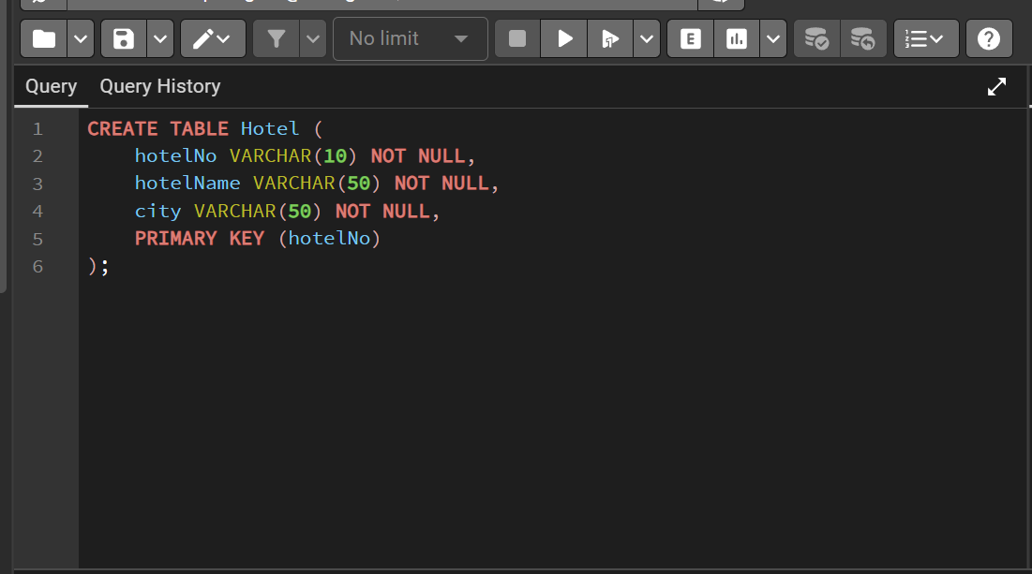
Langkah 4:
Menjalankan perintah dengan menekan tombol Execute (F5).
Memastikan perintah berhasil dieksekusi dengan adanya pesan Query returned successfully pada tab Messages.
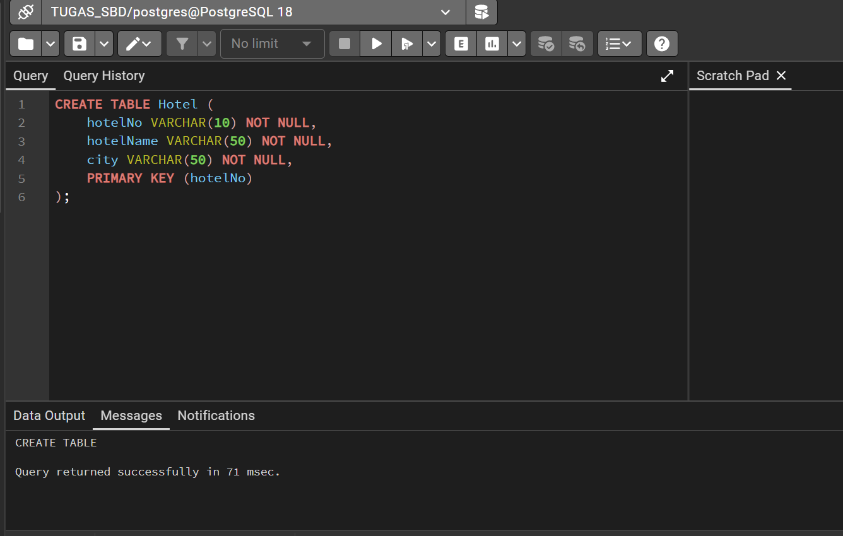

Soal 6.11
Langkah 1: Membuka Query Tool di pgAdmin Buka aplikasi pgAdmin, pilih database TUGAS_SBD, lalu buka lembar kerja Query Tool.
Langkah 2: Kemudian kita langsung isi source code nya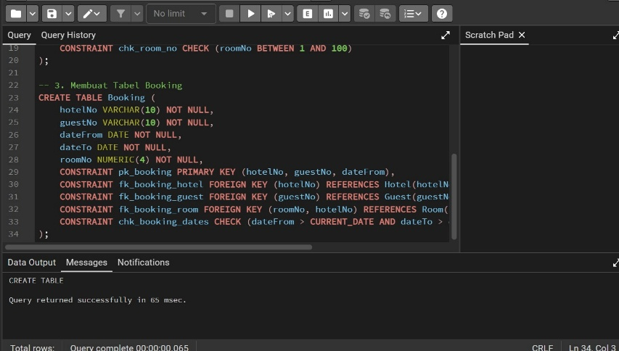
Langkah 3:
Mengeksekusi Query Klik tombol Execute (▶️) atau tekan F5 pada keyboard untuk menjalankan pembuatan ketiga tabel tersebut sekaligus.
Verifikasi Pesan Sukses Perhatikan bagian tab Messages di bawah panel Query Tool. Jika berhasil, akan muncul pesan Query returned successfully yang menandakan bahwa seluruh tabel beserta aturan integritasnya telah aktif di database.
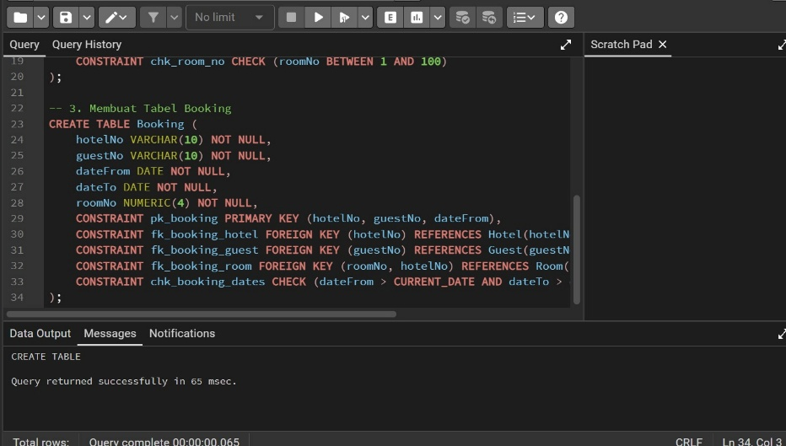

Penjelasan Analisis Kriteria & Aturan Bisnis Soal 6.11:
- Poin (a) - Tipe Kamar: Diatur menggunakan CHECK (type IN ('Single', 'Double', 'Family')). Aturan ini memastikan bahwa input selain dari tiga jenis kamar tersebut akan otomatis ditolak oleh sistem.
- Poin (b) - Rentang Harga: Diatur menggunakan CHECK (price BETWEEN 10.00 AND 100.00) untuk menjamin nominal tarif kamar tidak kurang dari £10 dan tidak melebihi £100.
- Poin (c) - Batas Nomor Kamar: Diatur menggunakan CHECK (roomNo BETWEEN 1 AND 100) agar penomoran kamar terbatas dari angka 1 sampai 100.
- Poin (d) - Validasi Tanggal: Diatur menggunakan CHECK (dateFrom > CURRENT_DATE AND dateTo > dateFrom). Fungsi CURRENT_DATE memastikan tanggal pemesanan tidak boleh untuk hari ini/masa lalu, dan dateTo > dateFrom memastikan tanggal selesai menginap selalu setelah tanggal mulai.
- Poin (e) & (f) - Pencegahan Bentrok (Overlapping): Pada standar sintaks SQL ANSI-92, klausa CHECK biasa tidak mendukung pengujian antar-baris data (cross-row check). Oleh karena itu, dalam implementasi PostgreSQL tingkat lanjut, penanganan jadwal bentrok ini ditangani menggunakan Exclusion Constraint (EXCLUDE USING gist) atau melalui Trigger / Stored Procedure sebelum proses simpan data.

Soal Oracle
Tahap 1: Perancangan Logical Model dan Entitas Utama
- Membuka Aplikasi dan Workspace:
  - Buka aplikasi Oracle SQL Developer Data Modeler.
  - Pastikan workspace berada pada area Logical Diagram (Logical Model).
  - 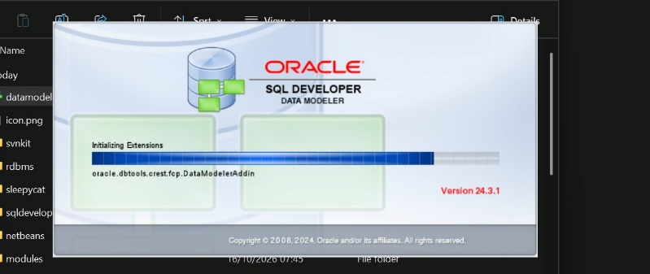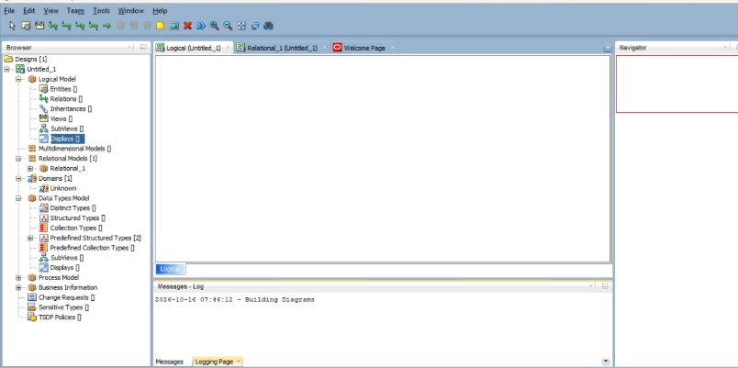
- Membuat Entitas dan Atribut (Primary UID):
  - Klik ikon New Entity pada toolbar (atau klik kanan pada lembar kerja $→$ New Entity
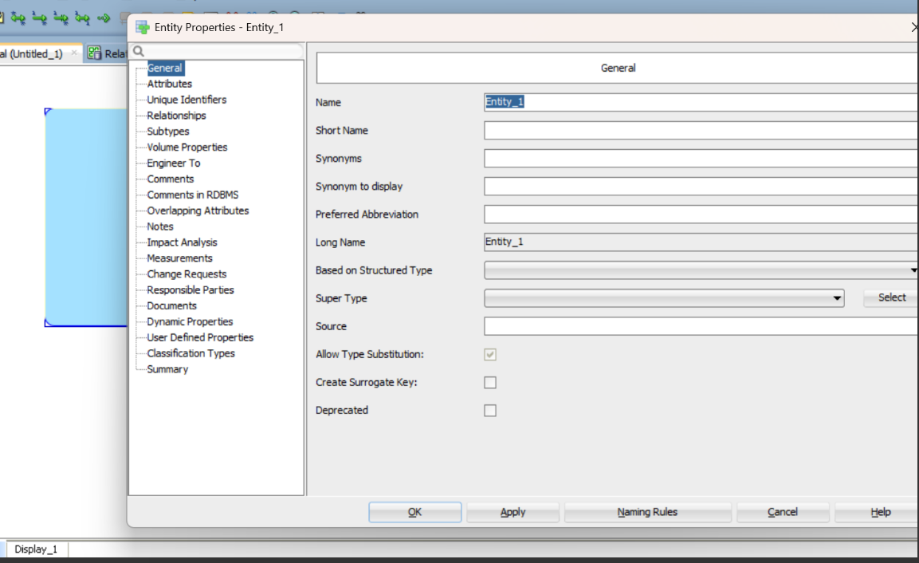

  - Buat 4 entitas utama beserta atribut Primary UID-nya masing-masing:
    - Branch dengan atribut utama branchNo (dicentang sebagai Primary UID).
    - Staff dengan atribut utama staffNo (dicentang sebagai Primary UID).
    - PropertyForRent dengan atribut utama propertyNo (dicentang sebagai Primary UID).
    - Client dengan atribut utama clientNo (dicentang sebagai Primary UID).
    - 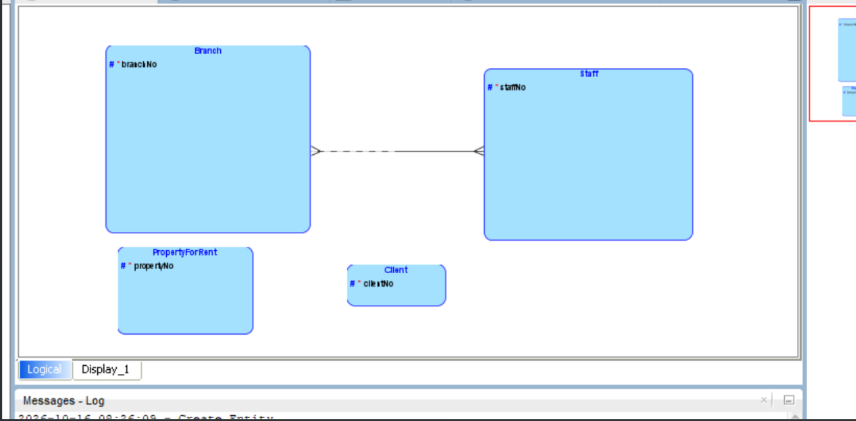
- Pengaturan Tipe Data (Data Type):
  - Klik dua kali pada masing-masing entitas $→$ pilih menu Attributes.
  - Ubah pengaturan Data Type dari Domain ke Logical, lalu tentukan Source Type menjadi VARCHAR dengan Size 10 untuk menghindari galat tipe data Unknown.
  - 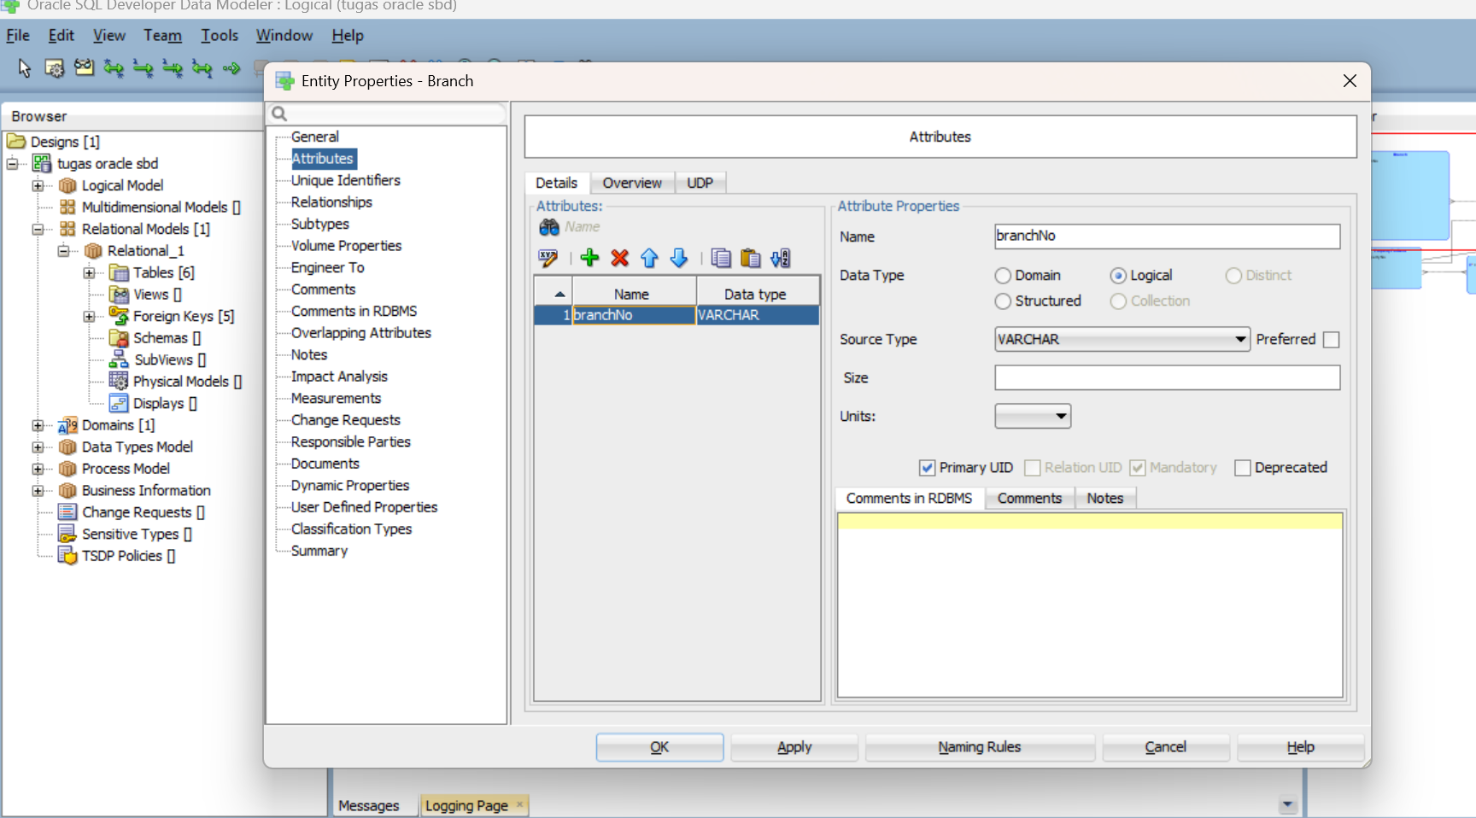

Tahap 2: Pembentukan Relasi Antar Entitas (Relationship)
Menggunakan tool New 1:N Relation pada toolbar atas, hubungkan entitas sesuai aturan bisnis DreamHome:
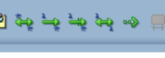
- Branch ke Staff (1:N): Satu kantor cabang memiliki banyak staf.
- Branch ke PropertyForRent (1:N): Satu kantor cabang mengelola banyak properti sewa.
- Staff ke PropertyForRent (1:N): Satu staf mengawasi banyak properti sewa.
- Client ke PropertyForRent (1:N): Klien terhubung dengan properti yang disewa/dilihat.

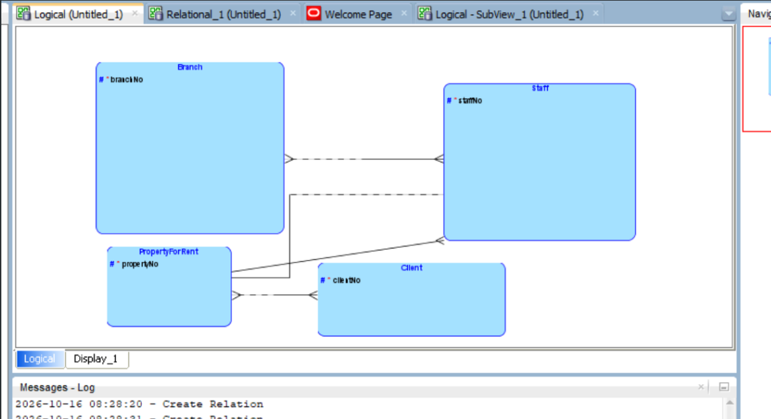

Tahap 3: Transformasi ke Physical/Relational Model (Engineering)
- Lakukan proses Forward Engineering dengan mengklik ikon Engineer to Relational Model (ikon dua panah biru menghadap ke kanan >>) pada toolbar atas (atau menggunakan pintasan Ctrl + F3). 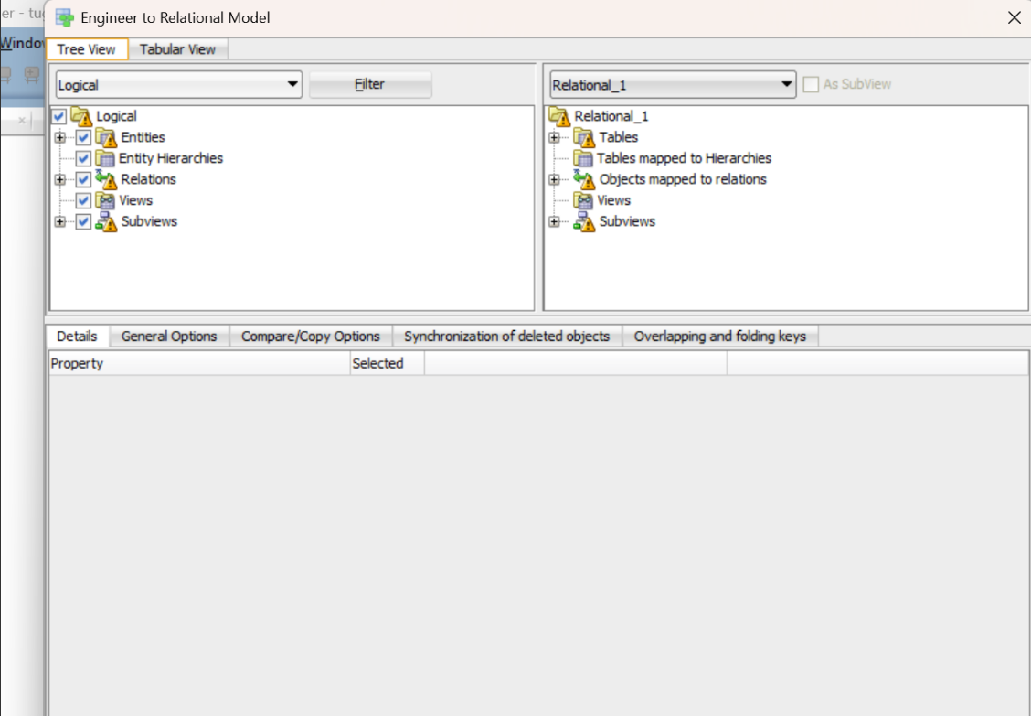
- Pada jendela konfirmasi yang muncul, klik tombol Engineer.
- Tab baru bernama Relational_1 akan terbuka, menampilkan rancangan tabel fisik lengkap dengan atribut Primary Key (P) dan Foreign Key (F) secara otomatis.

Tahap 4: Generate DDL (Data Definition Language)
- Pada tab Relational Model, buka menu pembuatan skrip dengan mengeklik ikon Generate DDL di toolbar atas (atau melalui menu File $→$ Export $→$ DDL File).
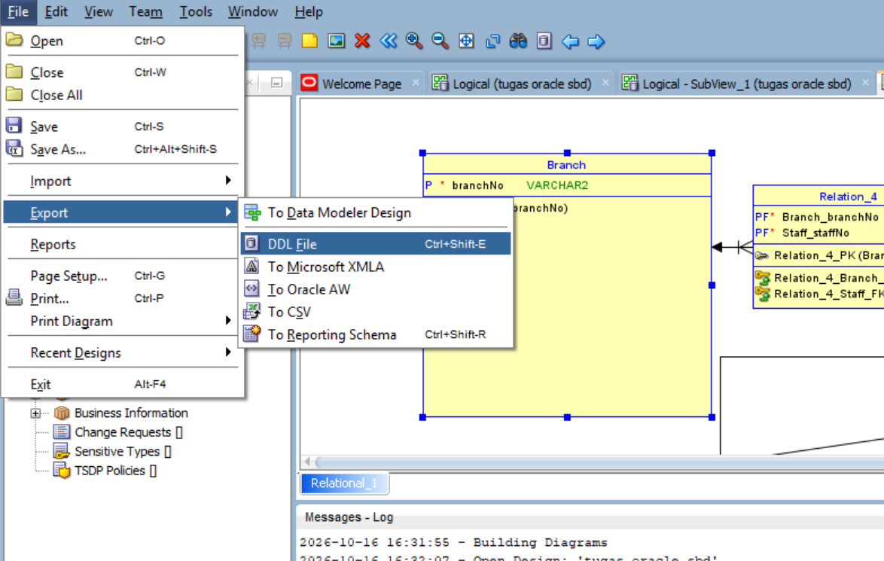
- Tinjau opsi pada jendela DDL Generation Options, lalu klik OK.
- Pada jendela DDL File Editor, pilih basis data target (RDBMS) pada kotak pilihan, lalu klik tombol Generate. 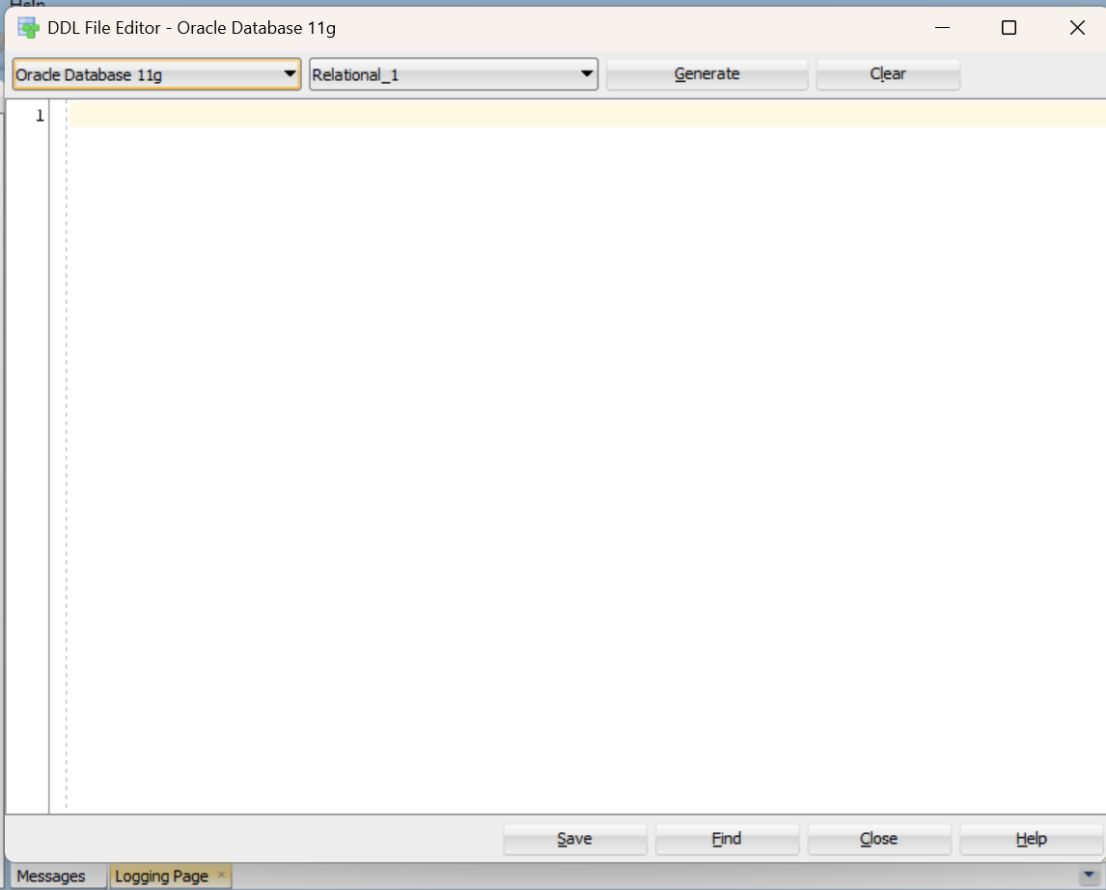
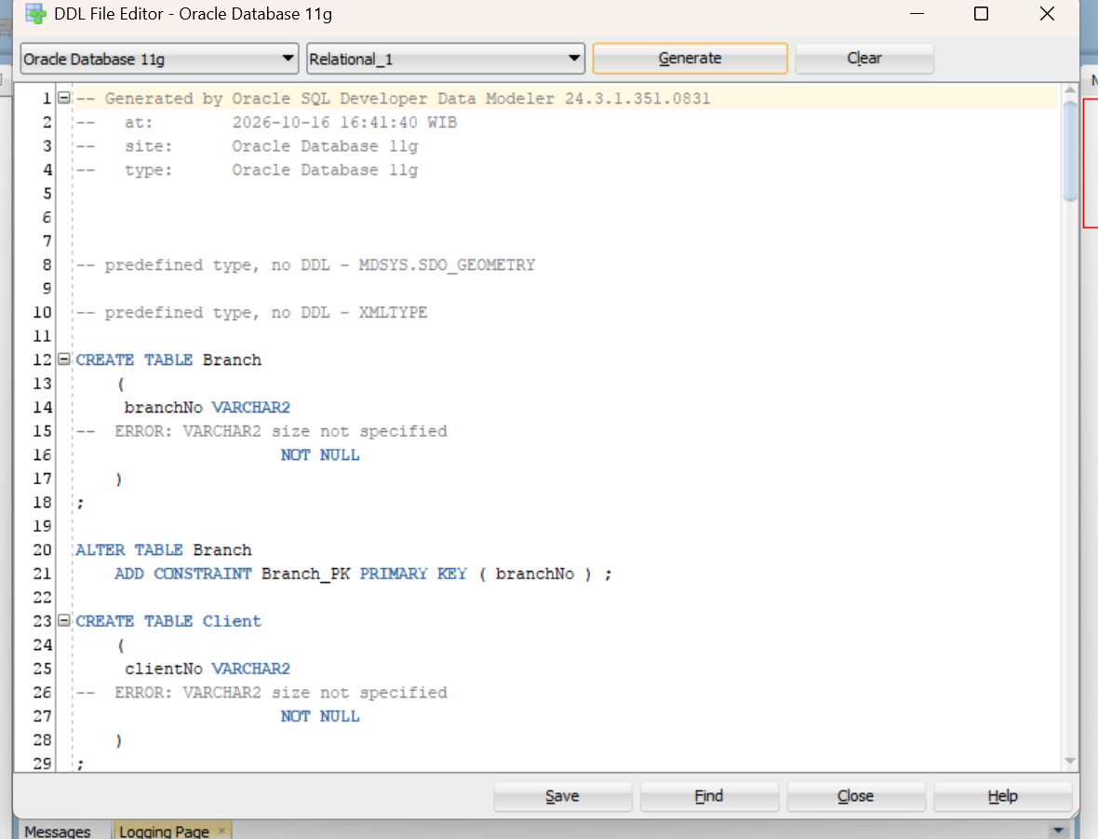
- Salin (Copy) skrip kode SQL yang dihasilkan untuk tahap implementasi ke server basis data.
Tahap 5: Implementasi dan Eksekusi Skrip (DUMP) ke PostgreSQL (pgAdmin)
- Buka aplikasi pgAdmin 4, lalu buat basis data baru (contoh: DreamHome_DB).
- Klik kanan pada basis data tersebut, lalu pilih Query Tool.
- Masukkan skrip SQL DDL yang telah dibersihkan (dilengkapi dengan penanganan kondisi tabel duplikat menggunakan DROP TABLE IF EXISTS ... CASCADE).
- Jalankan skrip dengan mengeklik tombol Execute / Play (atau menekan tombol F5 pada keyboard).
- Hasil Verifikasi: Panel Messages menunjukkan status Query returned successfully, dan tabel-tabel berhasil terbentuk di dalam direktori Tables PostgreSQL.
